旅まとめ（Tabi-Matome）仕様書
Nov 9, 2026 · @Falcon

概要
旅まとめは、グループ旅行の「日程・行先・割り勘」を1か所でまとめて管理するWebアプリです。LINEのトークやメモ、スプレッドシートに散らばりがちな旅行の相談を、1つの旅ページに集約します。
- コンセプト: 「みんなの旅を、ひとつにまとめる」
- ターゲット: 2〜10人程度で旅行を計画する友人・サークル・家族グループ
- 解決する課題:
  - 行きたい場所の意見がまとまらない → スポット投票で可視化
  - 全員が空いている日が分からない → ○△×の日程調整で最適日を表示
  - 立て替え精算が面倒で揉める → 支払い登録だけで「誰が誰にいくら」を自動計算
- 利用形態: スマートフォンのブラウザでの利用を主とするWebアプリ（アプリのインストール不要）

画面構成と画面遷移
画面は「ホーム」と「旅ページ」の2つで、旅ページの中をDATES・SPOTS・BUDGETの3タブで切り替えます。
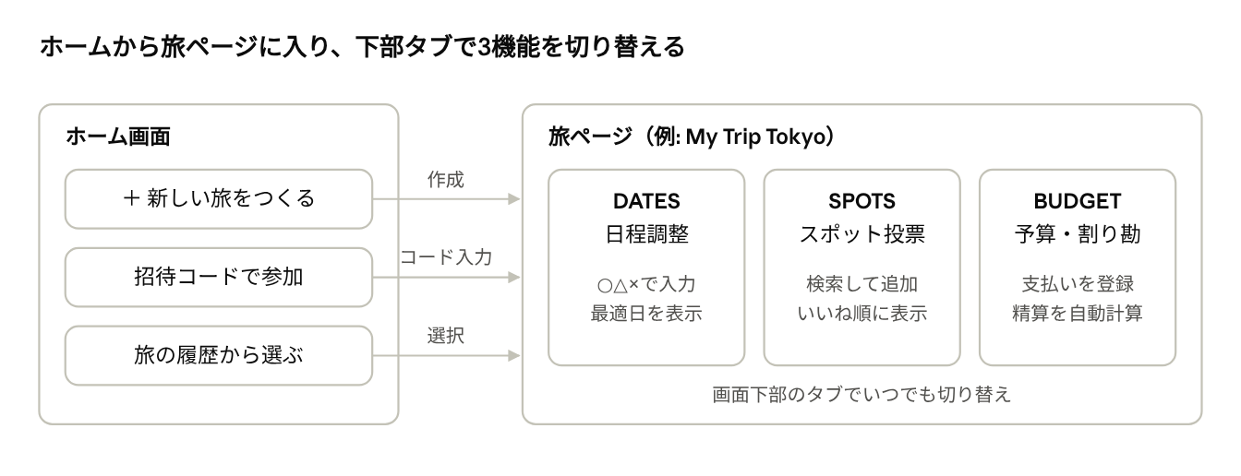
画面遷移 · ホーム + 旅ページ（3タブ）
どの入口から入っても同じ旅ページに着きます。ヘッダー左の「‹」でホームに戻り、右上の共有ボタンで友達を招待します。

機能要件
旅ページは下部タブ「DATES / SPOTS / BUDGET」の3機能で構成します。ヘッダーは左に「‹」（ホームへ戻る）、中央に旅の名前と人数（例: My Tokyo Trip (5)）、右に共有ボタン（招待リンク・招待コードを送る）を置きます。

0. ホーム画面
ロゴの下にキャッチコピー「みんなの旅をもっと簡単に♪」を表示します。
ID | 機能 | 内容
H-1 | 新しい旅をつくる | 旅の名前を入力して作成。作成者はそのままメンバーになり、作成後はスポット投票（SPOTS）画面へ遷移する
H-2 | 招待の共有 | 旅ページ右上の共有ボタンから、招待リンクと招待コードを友達に送る
H-3 | 招待コードで参加する | 作成者から届いたコードを入力すると、その旅に参加できる
H-4 | これまでの旅行 | 過去の旅を「旅の名前 (日付)」で一覧表示し（例: 京都旅行 (10/12)）、タップで旅ページへ移動する

1. スポット投票（SPOTS）
ID | 機能 | 内容
S-1 | スポット追加 | 右上の＋ボタン、または検索欄「Search spot」から行きたい場所を探して候補に追加する（例: 上野動物公園）
S-2 | いいね投票 | 各スポットの♡で投票。メンバー1人につき1スポット1票、再タップで取り消し
S-3 | 人気順表示 | 投票数が多い順に並べ、票数を表示する。一番行きたい場所が一目で分かる
S-4 | スポット削除 | 追加した本人は候補から削除できる
スポットの写真は必須にしません。MVPでは名前だけで表示し、写真は地図APIを入れるときに追加します。

2. 日程調整（DATES）
日程調整は「①メイン → ②予定入力 → ③結果・確定」の3画面で構成します。
画面① 日程調整メイン
ID | 機能 | 内容
D-1 | 全員の予定一覧 | 列＝候補日（例: 11/20(金)〜11/23(月祝)）、行＝メンバー。左列にメンバーのアイコンと名前を表示し、自分の行を先頭にする
D-2 | 期間の切り替え | 「‹ ›」で表示する候補日の週を前後に動かせる
D-3 | ○の数の集計 | 表の下に、日ごとの○の人数を表示する
D-4 | 最適日の自動表示 | ○が最も多い日を色つきで強調し、「最適日 11/22(日)・5人全員が○」のように表示する
D-5 | この日で確定 | 最適日をそのまま旅の日程として確定できる
画面② 自分の予定を入力
ID | 機能 | 内容
D-6 | 入力画面へ進む | 画面①で自分の行をタップすると入力画面へ進む
D-7 | 回答状況 | 「回答 4/5」のように、まだ答えていない人がいるか分かる
D-8 | ○△×の入力 | 日付ごとに ○行ける・△微妙・×行けない をタップで選ぶ。凡例を常に表示し、あとから変更もできる
D-9 | 保存してみんなに共有 | 保存すると、メンバー全員の画面①に反映される
画面③ 結果を見て日程を確定
ID | 機能 | 内容
D-10 | 候補日ランキング | ○が多い順に1位から並べ、1位に「最適日」ラベルと「5/5人」のような人数を表示する
D-11 | 内訳の棒 | 緑○・黄△・灰×の棒で、日ごとの人数の内訳を比べられる
D-12 | 日程の確定 | 2位以下も比べて選べる。「◯◯で確定する」を押すと、確定した日程が旅ページに反映される
最適日の決め方: ○の人数が最も多い日を最適日とする。同数のときは×が少ない日、それも同じなら早い日を優先する（同数時のルールは仮）。

3. 支払い・割り勘計算（BUDGET）
ID | 機能 | 内容
B-1 | 支払いを追加する | 金額・項目・名前（払った人）・日付を入力し、「追加する」で登録する（例: 10,000円 / レンタカー代 / 渡辺 / 2026/10/4）
B-2 | 旅の合計 | 画面上部に「旅の合計：48,000円」のように総額を表示する
B-3 | 支払い履歴 | 「Aさん レンタカー代 12,000」の形で日付ごとに一覧表示する。編集・削除できる
B-4 | 精算（かんたん割り勘） | 「Aさん → Bさん 3,500円」のように、誰が誰にいくら払えばよいかを自動計算して表示する
B-5 | 精算済みチェック | 精算の各行に「支払い済み」を付けられる（仮）
精算の計算方法: 支払いはメンバー全員で均等に割る（MVPでは「誰の分か」は選ばない）。各メンバーの「払った額 − 合計÷人数」を出し、マイナスの人からプラスの人へ、額の大きい同士を順に組み合わせて送金回数を減らす。端数は1円単位で切り捨て、差額は旅の作成者が負担する（仮）。

データモデル
「旅（Trip）」を中心に、メンバー・スポット・候補日・支払いがぶら下がる構造です。
テーブル | 主な項目 | 備考
users | id, display_name, icon, created_at | icon は日程表の左列に表示。ログイン不要なら端末ごとの匿名ユーザー
trips | id, name, invite_code, owner_id, confirmed_date, created_at | invite_code は一意の6文字程度。confirmed_date は日程確定で入る
trip_members | trip_id, user_id, joined_at | 旅とユーザーの多対多
spots | id, trip_id, name, photo_url, added_by | photo_url は任意（MVPでは空）
spot_votes | spot_id, user_id | 同じ組み合わせは1件まで
candidate_dates | id, trip_id, date | 候補が「11/14〜11/15」のような期間なら start_date, end_date にする
availabilities | candidate_date_id, user_id, status | status = ok / maybe / ng（○△×）
expenses | id, trip_id, payer_id, title, amount, paid_on, created_at | 入力画面の「名前・項目・金額・日付」に対応。amount は円の整数
settlements | trip_id, from_user_id, to_user_id, amount, is_paid | 精算済みチェック用。金額は都度再計算
全員で均等に割るため、MVPでは「誰の分の支払いか」を持つテーブルは作りません。

非機能要件と技術構成案
スマホブラウザ前提のため、モバイルファーストで軽く、招待された人がすぐ参加できることを重視します。
非機能要件
- 対応端末: スマホ（幅375px前後）を基準にレイアウトし、PCでも崩れないこと
- 対応ブラウザ: iOS Safari、Android Chrome、PC版Chromeの最新版
- 参加のしやすさ: 招待リンクから名前入力だけで参加でき、会員登録を必須にしない
- 同期: 他のメンバーの投票・入力が、再読み込みなしで数秒以内に反映される（Supabaseのリアルタイム機能を使う）
- アクセス制御: 旅のデータはその旅のメンバーだけが閲覧・編集できる
- 通信: すべてHTTPS
技術構成案
層 | 使うもの | 役割
画面 | HTML + CSS | 各画面のレイアウトと見た目。スマホ幅を基準に作る
画面の動き・計算 | JavaScript（フレームワークなし） | ○△×の切り替え、いいね投票、最適日と精算の計算、タブの切り替え
データの保存・共有 | Supabase（JavaScriptから直接使う） | 旅・メンバー・投票・支払いを保存し、メンバー全員の画面に即時反映する。匿名ログインもここで行う
公開先 | GitHub Pages または Netlify | HTML・CSS・JavaScriptのファイルを置くだけで公開できる。無料
サーバーのプログラムは書かず、ブラウザ上のJavaScriptからSupabaseにデータを読み書きします。他の人の旅を見られないよう、Supabase側で「その旅のメンバーだけが読み書きできる」ルールを設定します。Firebaseでも同じ構成で作れます。

MVPスコープと今後の検討事項
最初のリリースは、手書きラフにある4画面を「外部APIなし」で動かすところまでとします。
実装順（MVP）
- 旅の作成・招待・これまでの旅行（H-1〜H-4）
- 日程調整（D-1〜D-12、今回つくる画面）
- スポット投票（S-1〜S-4、スポット名は手入力）
- 支払い・割り勘計算（B-1〜B-5）
MVP後の拡張候補
- 地図APIでのスポット検索と地図表示
- 投票結果と最適日からの旅程表（タイムライン）作成
- LINEへの招待リンク共有、入力リマインド通知
- 外貨での支払い登録（海外旅行対応）
未決事項
- ☐ 会員登録（ログイン）を必須にするか、匿名参加を許すか
- ☐ 候補日は1日単位か、「11/14〜11/15」のような泊まりの期間単位か
- ☐ 旅を作った直後に開くのは SPOTS か DATES か
- ☐ 「参加可能率」を表示するか、表示するなら計算方法
- ☐ 1人が投票できるスポット数に上限を設けるか
- ☐ 精算の端数を誰が負担するか（現案: 旅の作成者）
- ☐ 1つの旅に参加できる最大人数

